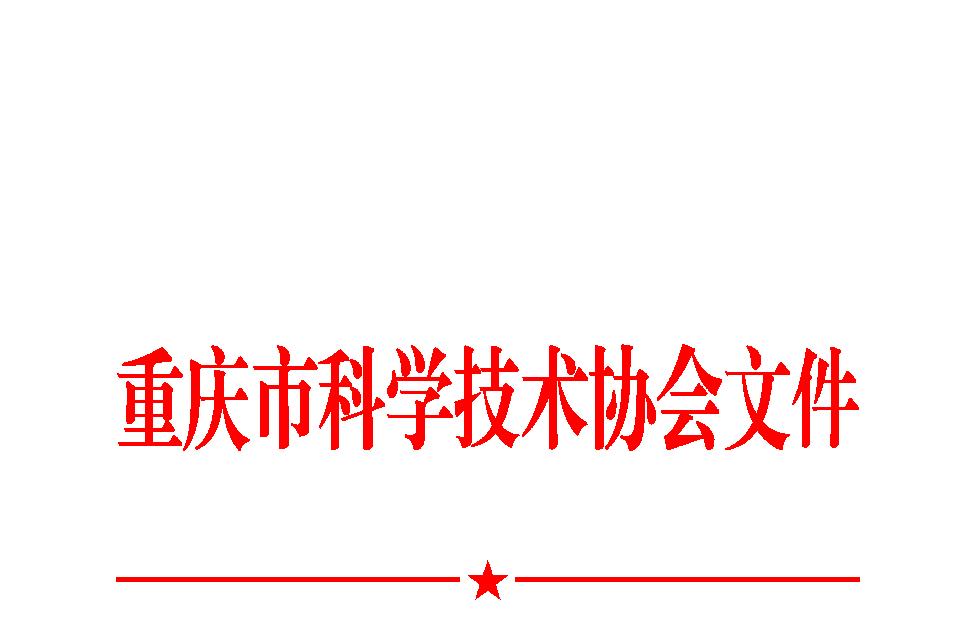

渝科协发〔2020〕105号

重庆市科学技术协会
关于开展2020年度科协工作考核的通知

各区县（自治县）科协、万盛经开区科协，市级学会（协会、研究会），企事业科协：
根据《中共重庆市委办公厅、重庆市人民政府办公厅关于切实精简优化考核项目加强考核工作管理的通知》（渝委办〔2014〕1号）的精神，经研究，决定对2020年度科协工作进行考核。现将有关事宜通知如下：
一、考核原则
2020年度的考评工作坚持“量化考核、分类评比，强化基础、突出重点，鼓励创新、注重特色”的原则。通过考核工作，达到总结工作、交流经验、激励发展的目的。
二、考核范围
考核范围为各区县（自治县）科协，万盛经开区科协，两江新区科创局，高新区科协市级学会（协会、研究会），企事业科协。
三、考核机构
市科协成立2020年度科协工作考核领导小组，领导小组组长由市科协党组主要负责同志担任，市科协其他党组成员担任领导小组副组长，考核领导小组成员由市科协机关各部室负责人组成。考核领导小组办公室设在市科协组织人事部，负责考核工作的日常事务。
四、考核内容及评分标准
（一）区县（自治县）科协
1.工作考核70分：内容按照“四服务”的要求设置，分值为 100 分，另有加分项（不超过 10分）、扣分项（不超过10分），分数统计后按70%权重计入总分。考核内容及评分标准详见附件 1。
2.服务对象评价20分：每个区县随机抽取20名服务对象（科协届别政协委员、市科协五大代表、科技志愿者、基层“三长”）对科协工作打分。
3.市科协评价10分：市科协领导班子成员对区县科协工作打分。
（二）市级学会（协会、研究会）考核
市级学会（协会、研究会）考核总分值100分，另有加分项（不超过10分）、扣分项（不超过10分）考核内容及评分标准详见附件2。
（三）企事业科协考核
企事业科协分别以企业（园区）、科研院所科协为一组，高校科协为一组，分类制定考核表，考核总分值为100分，另有加分项（不超过10分）、扣分项（不超过10分）。考核内容及评分标准详见附件3、4。
五、考核方式及程序
2020年区县（自治县）科协按照单位自评、服务对象评价、市科协评价、工作考核、领导小组审定、公示、通报考核结果等步骤进行。学会及企事业科协按照单位自评、工作考核、领导小组审定、公示、通报考核结果等步骤进行。
1.单位自评。各考核单位对照相关考核内容及评分标准进行自查自评，并根据通知要求时间上报年度工作总结和考核自评表。
2.随机抽取服务对象对科协工作进行评分，按一定比例折算入总分。
3.科协班子成员按平时掌握的各考核单位工作情况进行评分，按一定比例折算入总分。
4.工作考核评议。考核领导小组办公室协调市科协相关部室根据考核内容、评分标准以及各考核单位的自评情况对各考核单位工作进行量化评议。
5.领导小组审定。上述分值按比例汇总后报考核工作领导小组审定，确定考核等次意见。其中，考核等次分为特等、一等、二等。
6.公示。考核意见在市科协网站上公示 5 个工作日。
7.通报。下发文件对考核结果进行通报。
六、考核要求
各单位要高度重视2020年度考评工作，加强领导，做好总结及自评工作。市科协各相关部室要根据考核要求认真督促检查，采取平时考查和年终考评相结合的方式，力求考核工作客观、真实、公正。
请各单位于12月31日前将2020年度工作总结，评分表，各区县(自治县）科协还需将政协科协届别委员、市科协五大代表、科技志愿者、基层“三长”的姓名及联系方式报市科协。各区县（自治县）科协材料报组织人事部，各市级学会（协会、研究会）材料报学会学术部，各企事业科协材料报企事业工作部，未报送单位不参加本次考核。
联系人：
组织人事部：李玲 电话63003086，邮箱364053238@qq.com；
学会学术部：吴新民 电话63004892，邮箱1027837640@qq.com；
企事业工作部：唐亚 电话63003159，邮箱506824147@qq.com。

附件：1.2020年度区县（自治县）科协工作考核自评表
2.2020年度市级学会（协会、研究会）工作考核自评表
3.2020年度企业、园区、科研院所科协工作考核自评表
4.2020年度高校科协工作考核表

重庆市科学技术协会
2020年12月1日
附件1

2020年度区县（自治县）科协工作考核自评表

指标说明 | 完成情况 | 自评分
1.加强对科技工作者的政治引领，举办“弘扬爱国奋斗精神、建功立业新时代”、全国科技工作者日等系列活动3次以上（10分），开展科技志愿服务活动3次以上（5分）； | （示例）  - ××年×月×日，在××地方，举办××活动，参加人员××人等。  - …  - …
2.开展学术交流活动2次以上（4分），开展科技工作者培养、宣传、举荐、慰问和维护权益工作（6分）。
3.开展技术服务工作（组织企业事科协参加创新活动4分，应用中国科协绿平台、重庆科技服务云平台——易智网3分，开展科技需求服务工作4分，人才项目落地4分），推广科技信息应用（3分），开展创新方法培训（2分）。
4.富有成效开展科普活动（5分），社区科普工作/科普惠农工作有成效（5分），年度公民科学素质比例提升（10分）；
5.支持科普重庆中央厨房建设，推进科普信息化工作（10分）。
6.组织参与市科协改革研讨会，向党委政府提交决策咨询建议成果4次及以上。
7.深化科协改革，加强基层科协组织建设，发挥“三长”作用（6分）；
8.做好科协宣传工作，在市、区县主流媒体宣传科协工作6次以上（3分），向市科协报送信息（4分），订阅《重庆科技报》并投稿（2分）。
加、扣分项（每项加分不超过3分，加减均不超过10分）：
1.单位或个人获得市科协表彰（加1分/次）、中国科协表彰（加2分/次）； | 1...;2.....
2.获得市领导或中国科协领导批示（加1分/次），国家领导批示（加2分/次）；
3.工作经验被市科协推广（加1分/次），被中国科协推广（加2分/次）
4.承办市科协主办的会议、活动（加1分/次）。
5.未完成市科协交办的工作（扣2分/次）；
6.未按要求完成老科协组建工作（扣2分）。
注：1.党风廉政、重大安全责任事故、影响恶劣的封建迷信事件不设具体分值，遵循“有事法则”，按事件严重程度分别实行取消评为“特等奖”、“一等奖”资格或“不予考核”方式。
2.出现扣分项的单位不能评为特等奖。
附件2
2020年度市级学会（协会、研究会）
工作考核自评表
指标说明 | 完成情况 | 自评分
1.注重对科技工作者的政治引领，加强科技社团党建工作，创新开展特色党建活动。 | （示例）  1.××年×月×日，在××地方，举办××活动，参加人员××人等。  2.…
2.为创新驱动发展服务，承办国际性全国性学术交流活动（10分，5分/项），承办其他市内学术交流活动（10分，5分/项），承接政府转移职能或委托工作（6分，3分/项），开展技术服务（4分，2分/次）。
3.组建学会科普队伍，发挥学会优势开展科普活动（15分，3分/项）。
4.为党委政府科学决策服务，提交学术交流成果或决策咨询报告，获得市领导签批或市级部门采纳（15分，5分/次）。
5.加强学会自身建设，办事机构实体化（8分），社团管理信息化（4分），年检合格（4分），社团评估3A以上（4分）。
加、扣分项（每项加分不超过3分，加减均不超过10分）：
1.学会集体获省部级以上奖项（加5分/项）。 | 1...;2.....
2.承办市科协委托的重大会议、活动或项目（加5分/次、项）。
3.市科协各种集中活动未参加，各种资料未报送（扣1分/次、项）。
4.学术活动未报批或备案（扣1分/项）。
附件3
2020年度企业、园区、科研院所科协
工作考核自评表
指标说明 | 完成情况 | 自评分
- 加强政治引领，广泛团结联系科技工作者(15分)；积极组织“全国科技工作者日”等活动（15分）。 | （示例）  1.××年×月×日，在××地方，举办××活动，参加人员××人等。  2.…
2.开展技术创新与技术服务工作，积极挖掘科技需求，充分利用中国科协绿平台、重庆科技服务云平台——易智网等国际国内创新资源（20分）；积极参与技术供需对接交流、英才大会、“双创活动”、科技信息应用、创新方法培训等活动（20分）。
3.建立企业科普场馆等阵地和科普宣传队伍（5分）；积极服务社区、学校系列科普活动（5分）。
4.积极参与市科协科技创新智库建设（2分），开展课题调研和科技工作者状况调查（3分），报送决策建议（5分）。
5、按章程定期召开会员代表大会，组织健全、人员配备到位（5分）；大力发展会员（2分）；加强科协工作宣传（3分）。
加、扣分项（每项加分不超过3分，加减均不超过10分）
1.单位或个人获得中国科协表彰（加2分/次）； | 1...;2.....
2.单位或个人获得市科协表彰（加1分/次）；
3.未完成中国科协调查站点工作（扣2分/次）；
4.未按要求完成市科协资助的项目任务（扣2分/次）；
5.未按市科协要求按时报送总结、报表等（扣2分/次）；
6.未完成市科协交办的其他工作（扣2分/次）。
附件4
2020年度高校科协工作考核表
指标说明 | 完成情况 | 自评分
1.加强政治引领，广泛团结联系科技工作者（15分）；积极组织“全国科技工作者日”和全市科学道德与学风建设集中宣讲活动（15分）。 | （示例）  1.××年×月×日，在××地方，举办××活动，参加人员××人等。  2.…
2.打造学术活动品牌和开展相关学术交流（10分）；开展技术服务工作，充分挖掘高校科技资源，积极解决企业科技难题（10分）；积极参与技术供需对接交流、英才大会、“双创活动”等活动（10分）。
3..完善科普场馆等阵地和科普宣传队伍建设（10分）；联合社区、中小学等开展系统科普活动（10分）。
4.组织科技工作者参与科技创新智库建设（2分），开展课题调研和科技工作者状况调查（3分），报送决策建议（5分）。
5.按章程定期召开会员代表大会，组织健全、人员配备到位（5分）；大力发展会员（2分）；加强科协工作宣传（3分）。
加、扣分项（每项加分不超过3分，加减均不超过10分）
1.单位或个人获得中国科协表彰（加2分/次）； | 1...;2.....
2.单位或个人获得市科协表彰（加1分/次）；
3.未完成中国科协调查站点工作（扣2分/次）；
4.未按要求完成市科协资助的项目任务（扣2分/次）；
5.未按市科协要求按时报送总结、报表等（扣2分/次）；
6.未完成市科协交办的其他工作（扣2分/次）。

重庆市科学技术协会办公室 2020年12月1日印发

